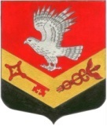

ЗАНЕВСКОЕ ГОРОДСКОЕ ПОСЕЛЕНИЕ
ВСЕВОЛОЖСКОГО МУНИЦИПАЛЬНОГО РАЙОНА
ЛЕНИНГРАДСКОЙ ОБЛАСТИ

СОВЕТ ДЕПУТАТОВ ПЯТОГО СОЗЫВА

РЕШЕНИЕ

28.11.2024 № 36
гп. Янино-1

Об утверждении памятного знака
«За любовь и верность»

В соответствии с Федеральным законом от 06.10.2003 № 131-ФЗ
«Об общих принципах организации местного самоуправления в Российской Федерации», в целях укрепления авторитета и поддержки института семьи, базовых семейных ценностей, создания благоприятных условий для воспитания детей, воспитание патриотизма и любви к своей малой Родине, совет депутатов Заневского городского поселения Всеволожского муниципального района Ленинградской области принял
РЕШЕНИЕ:
- Учредить на территории Заневского городского поселения Всеволожского муниципального района Ленинградской области памятный знак «За любовь и верность».
- Утвердить Положение о памятном знаке «За любовь и верность» согласно приложению 1 к настоящему решению.
- Утвердить описание памятного знака «За любовь и верность» согласно приложению 2 к настоящему решению.
- Утвердить описание удостоверения к памятному знаку
«За любовь и верность» согласно приложению 3 к настоящему решению.
- Признать утратившим силу решение совета депутатов муниципального образования «Заневское городское поселение» Всеволожского муниципального района Ленинградской области от 23.06.2020 № 35 «Об утверждении Положения о памятном знаке «За любовь и верность».
- Настоящее решение вступает в силу после его официального опубликования в газете «Заневский вестник».
- Контроль за исполнением настоящего решения возложить на постоянно действующую депутатскую комиссию по социальным вопросам, молодежной политике, культуре и спорту.

Глава муниципального образования В.Е. Кондратьев
Приложение 1 к решению
от 28.11.2024 № 36

Положение
о памятном знаке «За любовь и верность»

- Памятный знак «За любовь и верность» (далее – памятный знак) является общественной наградой, учрежденной советом депутатов Заневского городского поселения Всеволожского муниципального района Ленинградской области в связи с учреждением Дня семьи, любви и верности в Российской Федерации.
- Памятным знаком награждаются жители Заневского городского поселения Всеволожского муниципального района Ленинградской области – супруги, зарегистрировавшие брак не менее 50-ти лет назад, получившие известность среди сограждан крепостью семейных устоев, основанных на взаимной любви и верности, а также добившиеся благополучия, обеспеченного совместным трудом, воспитавшие детей достойными членами общества.
- Вручение памятного знака производится в торжественной обстановке, ежегодно.
- Памятный знак не является государственной наградой, его правообладатели не обладают правом предоставления льгот и какого-либо поощрения.
- Вручение знака может сопровождаться материальным поощрением награжденных или ценным подарком.
- К памятному знаку прилагается именное удостоверение о вручении памятного знака.
- Изготовление памятного знака и удостоверения к памятному знаку осуществляется администрацией Заневского городского поселения Всеволожского муниципального района Ленинградской области за счет средств бюджета Заневского городского поселения Всеволожского муниципального района Ленинградской области.
Приложение 2 к решению
от 28.11.2024 № 36

Описание памятного знака «За любовь и верность»

Памятный знак «За любовь и верность» представляет собой чеканную медаль из латунированной стали золотого цвета с нанесением дизайна и текста с двух сторон методом лазерной гравировки.
Диаметр памятного знака составляет 50 мм.
На лицевой стороне памятного знака, в центре, – образ святых Петра и Февронии – покровителей семьи и брака. По кругу памятного знака надпись: «За любовь и верность. Семья – единство помыслов и дел». Графическое изображение лицевой стороны знака приведено в рисунке 1.
На оборотной стороне памятного знака, в центре, гравировка в виде сокола с ключом и жезлом. В кольце по краю медали – рисунок из завитков. Графическое изображение оборотной стороны знака приведено в рисунке 2.
Знак помещен в футляр. Сопровождается удостоверением.

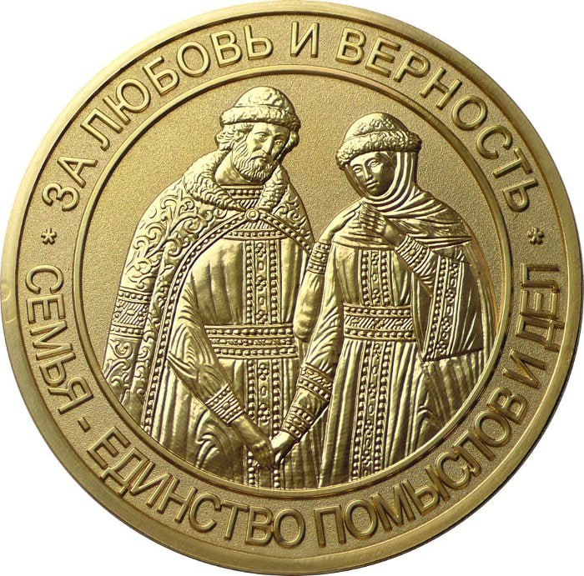 | 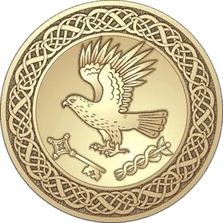
Рисунок 1 | Рисунок 2

Приложение 3 к решению
от 28.11.2024 № 36

Описание удостоверения к памятному знаку «За любовь и верность»

Удостоверение к памятному знаку «За любовь и верность» размером 145 мм x 110 мм (в развернутом виде) выполнено из плотного картона. На лицевой стороне удостоверения по оси симметрии расположены: герб Заневского городского поселения Всеволожского муниципального района Ленинградской области (в верхней части) и надпись:

УДОСТОВЕРЕНИЕ
к памятному знаку

За любовь и верность

Заневского городского поселения
Всеволожского муниципального района
Ленинградской области

Герб и надпись напечатаны буквами золотого цвета.

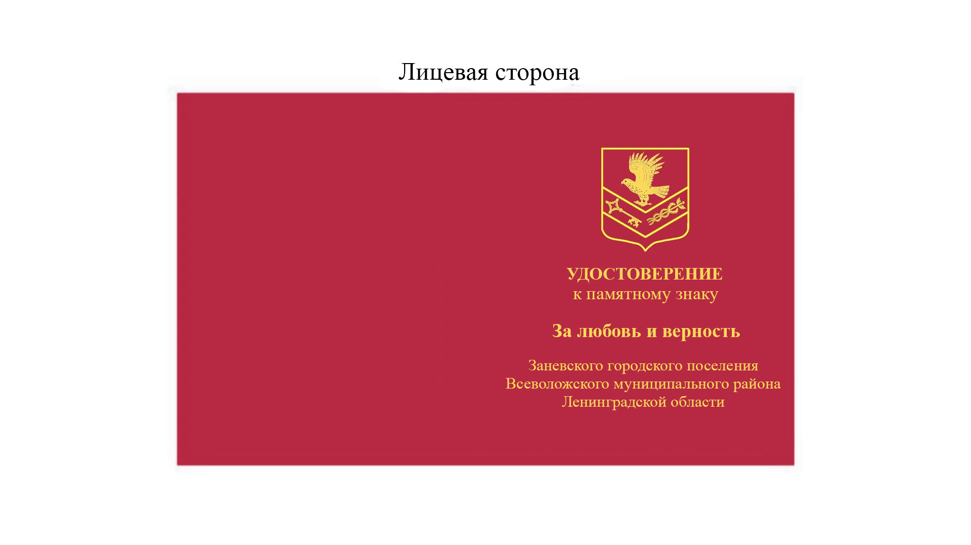
На развороте удостоверения, на светлом фоне, в левой части расположены текст:
УДОСТОВЕРЕНИЕ
к памятному знаку

За любовь и верность

Заневского городского поселения
Всеволожского муниципального района
Ленинградской области

и цветное изображение лицевой и оборотной сторон памятного знака «За любовь и верность», в правой части – «Памятный знак выдан в 20___ году», ниже – «фамилия, имя, отчество одного супруга и фамилия, имя отчество другого супруга». Далее расположены слова «Глава муниципального образования», место для подписи главы муниципального образования и ее расшифровки, место для печати.

